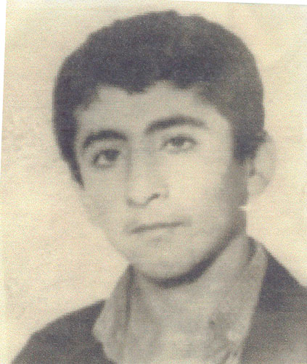
شهدای تربیت معلم (دانشگاه فرهنگیان)

شهيدتحسين حبيبي به سال 1349 در روستاي صفي آباد شهرستان جوانرود درخانواده اي مذهبي ومتوسط بدنياآمدكه هنوز چند بهار از عمرش نگذشته بود كه از نعمت داشتن مادر محروم شد.از همان اوان كودكي طعم تلخ محروميت ناشي از محبت مادري راچشيدو دردوران دردهاورنجهاتوانست تحصيلات ابتدايي وراهنمايي راباموفقيت به اتمام رساند. بعدازدوران راهنمايي راه شهرستان صحنه رادرپيش گرفت تا در آنجا در دانشسراي مقدماتي ادامه تحصيل دهد. بعدازدوسال تحصيل در اين مركز كه توام با موفقيت بودرفتن به جبهه را برتحصيل ترجيح دادو به مقابله بادشمن شتافت وراهي جبهه هاي نبردحق عليه باطل گشت وسرانجام درتاريخ 9/11/65درمنطقه شيخ صالح بدست مزدوران وايادي استكباربه درجه رفيع شهادت نائل گشت .

